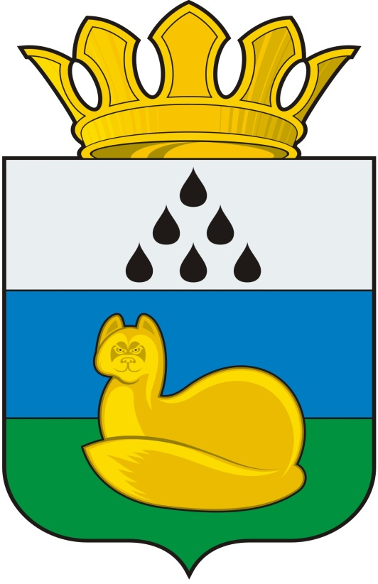
Администрация
Уватского муниципального района
Постановление

2019 г. с. Уват №

О назначении общественных обсуждении в Туртасском сельском поселении Уватского муниципального района о предоставлении разрешения на условно разрешенный вид использования земельного участка
и объекта капитального строительства

В соответствии со статьей 28 Федерального закона от 06.10.2003 №131-ФЗ «Об общих принципах организации местного самоуправления в Российской Федерации», Градостроительным кодексом Российской Федерации, правилами землепользования и застройки Туртасского сельского поселения утвержденными решением Думы Уватского муниципального района от 22.12.2016 № 132, Уставом Уватского муниципального района Тюменской области, Положением о порядке организации и проведения публичных слушаний, общественных обсуждений в Уватском муниципальном районе по вопросам градостроительной деятельности, утвержденным решением Думы Уватского муниципального района от 26.06.2018 № 260, Постановлением администрации Уватского муниципального района от 11.02.2013 № 8 «Положением о комиссии по подготовке проекта правил землепользования и застройки сельских поселений и межселенных территорий Уватского муниципального района»:
1. Назначить проведение общественных обсуждений в Туртасском сельском поселении Уватского муниципального района с 1 марта 2019 г. по 14 марта 2019 г. о предоставлении разрешения на условно разрешенный вид использования земельного участка и объекта капитального строительства, на земельный участок расположенный по адресу: Тюменская область, Уватский район, п. Туртас, ул. Авиаторов, д. 12а.
Общественные обсуждения проводятся на официальном сайте Уватского муниципального района по следующему адресу: http://www.uvatregion.ru/regulatory/Arxitektura/obshchestvennye-obsuzhdeniya/.
2. Определить следующий адрес приема рекомендаций и предложений по вопросу указанному в пункте 1 настоящего постановления: Тюменская область, Уватский район, с. Уват, ул. Иртышская, д.19, каб. 307, а также посредством официального сайта Уватского муниципального района. Указанные документы представляются до 14 марта 2019 г.
3. Определить Комиссию по подготовке проекта Правил землепользования и застройки сельских поселений и межселенных территорий Уватского муниципального района (далее-Комиссия) органом, уполномоченным на проведение и организацию общественных обсуждений. Заключение о результатах общественных обсуждений готовится и публикуется в срок не позднее 29 марта 2019 г.
4. Комиссии в течение семи дней со дня принятия настоящего постановления:
а) опубликовать настоящее постановление в газете «Уватские известия»;
б) разместить настоящее постановление на сайте Уватского муниципального района в сети «Интернет».
5. Настоящее постановление вступает в силу со дня его опубликования.
6. Контроль за исполнением настоящего постановления возложить на первого заместителя главы администрации Уватского муниципального района.

Глава С.Г. Путмин

